# Процедура по споделяне (шерване) на папка в Windows

1. Кликнете с десен бутон върху папката и изберете Properties. Отидете на раздел Sharing.

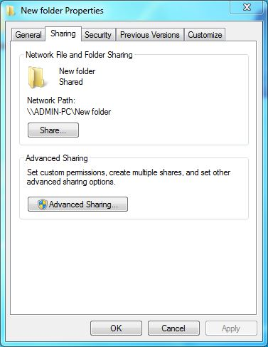

1. Кликнете на бутона Advanced Sharing. Той прави същото като бутона Share, но има повече опции.
2. Отбележете отметката Share this folder. Имате възможност да шервате папката под различни имена и за всяко от тях да задавате отделни permissions и максимален брой конекции.

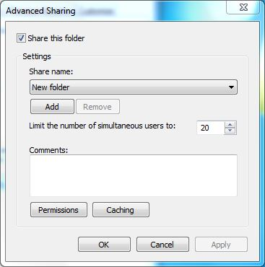

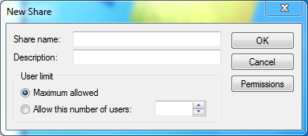

1. Следва най-важната част – permissions. Трябва да определим кой има право на достъп до тази папка и какви права има.

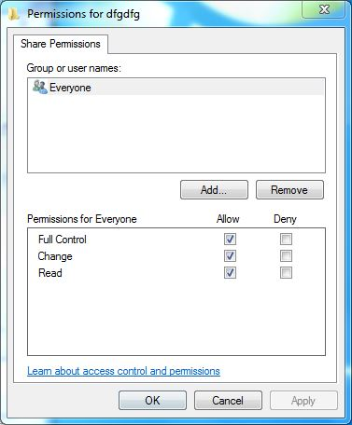

Натискаме бутона Add и се отваря следният прозорец, в който можем да въведем потребителско име на потребител, или пък цяла група потребители, към списъка с permissions.

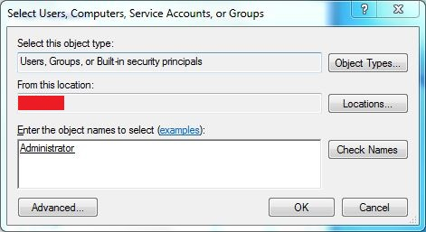

Можем да задаваме следните permissions за всеки добавен потребител или група:

